10. Postanowienia końcowe: II Ogólnopolski Zlot „Szlakiem Warowni Jurajskich” jest imprezą non-profit, nie ma charakteru komercyjnego. Zlot organizowany jest
na zasadach samoorganizacji siłami wolontariatu , zgodnie ze statutem PTTK. Regulamin jest dokumentem wewnętrznym, zatwierdzonym przez Zarząd Oddziału PTTK w Dąbrowie Górniczej na podstawie art.10 pkt 3 ustawy z dnia 24 kwietnia 2003 roku o działalności pożytku publicznego i o wolontariacie.
/ Dz.U. z 2003 r. nr 96 poz. 873 z późniejszymi zmianami/

- Załogi i uczestnicy biorą udział w spotkaniu na własne życzenie
i odpowiedzialność.
- Organizatorzy nie ponoszą odpowiedzialności za szkody wyrządzone osobom trzecim przez uczestników zlotu.
- Impreza odbywa się niezależnie od pogody.
- W przypadku nie stawienia się na zbiórkę wpisowe nie podlega zwrotowi.
- Interpretacja regulaminu oraz wydawanie dodatkowych komunikatów należy do DKTM-PTTK O/Miejski Dąbrowa Górnicza.
- Impreza motorowa została zatwierdzona przez KTM ZG PTTK jako impreza o randze ogólnopolskiej pod nr 4/15 KTM ZG PTTK



Impreza zorganizowana przy współudziale Oddziału PTTK w Olkuszu
oraz Stowarzyszenia „Zamek Rabsztyn”.

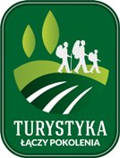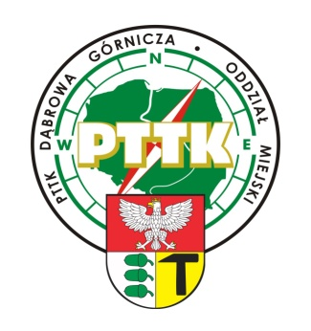
Zapraszamy i życzymy szerokiej drogi i mocnych wrażeń !
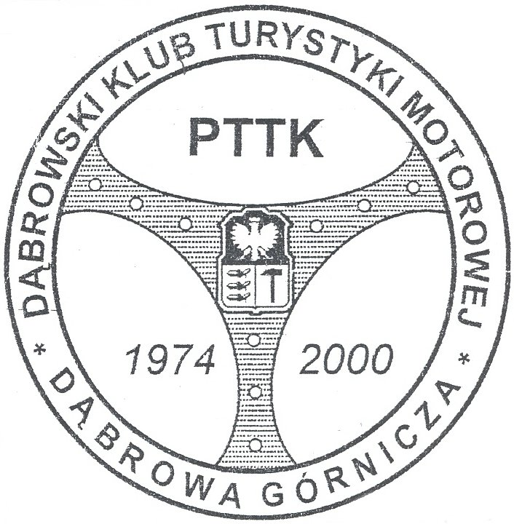


Regulamin-Zaproszenie

II Ogólnopolski Zlot Turystów Zmotoryzowanych

„Szlakiem Warowni Jurajskich”
Rabsztyn k/Olkusza 10 maj 2015

Organizowany przez Dąbrowski Klub Turystyki Motorowej PTTK O/Miejski Dąbrowa Górnicza

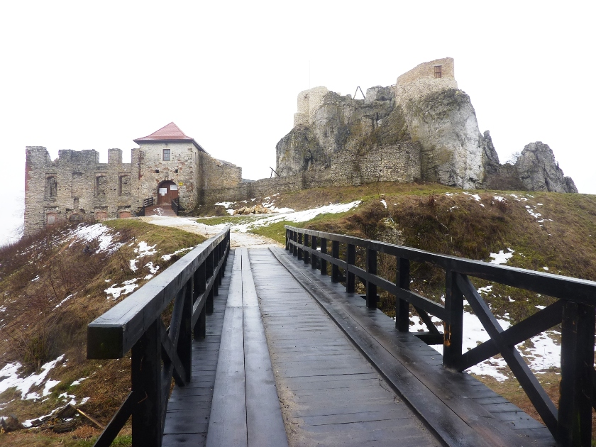

1.Organizator:
Dąbrowski KTM przy PTTK - Oddział Miejski Dąbrowa Górnicza

2. Cele spotkania:

- Integracja środowiska turystów zmotoryzowanych oraz ich rodzin w ramach ogólnopolskiej akcji „Razem Na Szlaku”
- Propagowanie aktywnego wypoczynku w terenie.
- Krzewienie zorganizowanej turystyki motorowej i krajoznawstwa.
- Poznawanie walorów Jury Krakowsko-Czestochowskiej i okolic.
- Zbieranie wymagań do odznak MOT/ TM i krajoznawczych.

3. Kierownictwo spotkania:

Komandor - Targowski Piotr 503372959
V-ce Komandor - Kolasa Waldemar 694387634
Sędzia Główny - Przybyła Jan
Sekretarz - Kasprzyk Jadwiga Sędziowie konkursów z DKTM

4. Termin i miejsce zbiórki - startu:

Spotkanie odbywa się w dniu 10 maja 2015 roku – niedziela.
Zbiórka na parkingu przy Hotelu „VICTORIA” Olkusz ul. Mickiewicza 18
Współrzędne GPS: 50°16'56.0"N 19°33'26.4"E

Na zbiórkę należy zgłosić się przed godz. 9¹⁵.
Do godz. 9³⁰ nastąpi oznakowanie pojazdów i wydawanie materiałów.

5. ZgłoszenieNa załączonych drukach w 2 egz.należy dostarczyć na adres O/PTTK 41-300 Dąbrowa Górnicza ul. Adamieckiego 13/1 (w budynku Przychodni Rejonowej – parter). Informacje dodatkowe: tel./fax 0-32 262 01 20 w godz. 12⁰⁰ – 18⁰⁰ lub 694387634 u kol. Waldemara Kolasy
Przesyłając zgłoszenia pocztą należy dołączyć kopię przelewu.
Zgłoszenia do 30 kwietnia 2015 r.

Wpisowe: członkowie PTTK 30 - zł
pozostali chętni 35 - zł
Wpłaty można dokonać w kasie O/PTTK lub przelewem na konto ING Bank Śląski S.A. O/Dąbrowa Górnicza Nr: 70 1050 1272 1000 0008 0033 3619 z zaznaczeniem II Zlot „Szlakiem Warowni Jurajskich”.
6. Uczestnictwo:

Udział biorą członkowie DKTM PTTK, innych Klubów Turystyki Motorowej w Polsce oraz wszyscy zgłoszeni indywidualni turyści.
Załogi poruszają się sprawnymi pojazdami dopuszczonymi do ruchu drogowego. Członkowie PTTK okazują ważną legitymację z opłaconą składką na 2015r .

7. Świadczenia organizatora w ramach wpisowego:

- Zwiedzanie średniowiecznego grodu Olkusza z przewodnikiem
- Zwiedzanie (opcjonalnie) oraz konkurs o Zamku w Rabsztynie
- Okolicznościowa wlepka (samoprzylepna)
- Obiad w restauracji
- Udział w konkursach i współzawodnictwie
- Nagrody dla wyróżnionych, możliwość wykonania ciekawych zdjęć
- Członkowie PTTK z opłaconymi składkami za 2015 r. są ubezpieczeni od następstw nieszczęśliwych wypadków podczas trwania rajdu ,
pozostali uczestnicy rajdu ubezpieczaja się we własnym zakresie.

8. Uprawnienia i obowiązki uczestników:

- Przestrzeganie zasad bezpiecznej i kulturalnej jazdy, zajmowania miejsc postojowych.
- Czynny udział w konkursach rekreacyjnych i w zwiedzaniu obiektów .

9. Ramowy program spotkania
9⁰⁰- 9¹⁵ – Zbiórka na parkingu przy Hotelu „VICTORIA” Olkusz ul.Mickiewicza 18
9¹⁵- 9⁴⁰– Wydawanie materiałów ,oznakowanie pojazdów
9⁴⁰-10⁰⁰– Przejście z parkingu do Rynku Starego Miasta w Olkuszu
10⁰⁰-13⁰⁰– Zwiedzanie Olkusza z przewodnikiem
14⁰⁰-14⁴⁰ – Obiad w restauracji przy Rynku
14⁴⁰-15⁰⁰ – Przejazd do Zamku w Rabsztynie
15⁰⁰-16⁰⁰ – Zwiedzanie Zamku Rabsztyn ( opcjonalnie )
16⁰⁰-17⁰⁰ – Rekreacja, ogłoszenie wyników, wręczanie nagród.
17⁰⁰ – Wyjazd do miejsca zamieszkania

Ewentualne bilety wstępu płatne we własnym zakresie.
Uwaga ! Poszczególne czasy mogą ulec minimalnej zmianie !

